**Гайчук Михал (Hayczuk Michał)**

25 мая 1819 г – крещение дочери Евы (НИАБ 136-13-894, лист 101, №26/1819-р (ориг)).

**НИАБ 136-13-894:** Лист 101. **Метрическая запись №26/1819-р (ориг).**

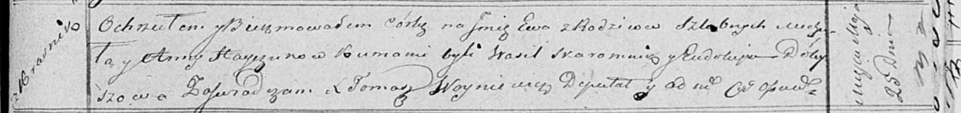

Осовская Покровская церковь. 25 мая 1819 года. Метрическая запись о крещении.

Hayczukowna Ewa – дочь родителей с деревни Красники.

Hayczuk Michał – отец.

Hayczukowa Anna – мать.

Skaromnik Wasil – кум.

Dobyszowa Eudokija – кума.

Woyniewicz Tomasz – ксёндз.